文档编号：5 | 文档版本：1.0
文档名称：球杆系统
策划编写人： 郭鹏飞 | 策划负责人：郭鹏飞

版本 | 内容 | 描述 | 时间 | 姓名
v0.1 | 起草 | 新增文档 | 2020/6/22
v0.11 | 讨论确认 | 明确了球杆需要特效的需求  球杆数量定为6个 | 2020/6/29

调整规范：
本文档内 “带删除线的文本”表示该部分内容已删除
本文档内“蓝色带下划线的文本”表示支持点击操作的功能
本文档内“带黄色背景色的文本”表示该部分内容为新修改过的设计
本文档内“带灰色的文本”表示该部分设计内容本次版本不纳入开发进度
本文档内“红色的文本”表示重点内容标识或专属概念解释
本文档内错别字、标点符号等非数字、内容性修改无需特殊标识表示

目录

1 设计目的 3
2 功能说明 3
3 字段说明 4
4 界面说明 4

设计目的
作为游戏商业模式的核心功能之一，球杆系统会大力促进用户购买欲望，增加用户的付费力度。

功能说明
玩家可以购买球杆、制作球杆（抽奖）、已拥有的球杆需要维护、升级。
在游戏内，点击球杆图标可以随意更换球杆。
2.1 增加球杆相关培养的界面
球杆系统存在由玩家点击后进入，其中包括购买球杆。我的球杆、图鉴四个页签，点击页签切换至相关界面。
购买球杆：
点击购买球杆进入该界面，从上至下分别排列出不同的球杆。包括已购买的球杆在内，显示所有球杆信息。
每个球杆分别显示以下信息：
球杆品级（C.B.A.S.SS.SSS六个档次）
球杆名字（策划配置）
球杆价格（金币/钻石 数量策划配置）
球杆寿命/维护 当玩家已购买该球杆后，球杆价格区域显示球杆的寿命以及维护功能，点击‘维护’显示耗费的钻石价格
(球杆修复消耗的钻石、金币由策划配置)
球杆属性（力度、加塞、瞄准器 数值策划配置）
玩家点击‘购买按钮’则可购买相关球杆，对于已购买的球杆，购买按钮会变成‘使用’，点击后直接装备该球杆。
已装备的球杆，购买按钮消失，该位置显示文字‘使用中’。
球杆排序为由低到高，从C-B-A-S-SS-SSS的顺序由上至下排列。

我的球杆：
与购买球杆的构成界面相同，但只显示玩家已购买、拥有的球杆（包括带有时限类型的球杆）

*球杆详情
从购买球杆、我的球杆页签中，点击已拥有的球杆，会弹出球杆详情界面
球杆详情中包含以下属性
满级预览：点开后显示满级球杆的外观+特效，以及球杆等级+名称
出售：拥有不适用、重复的球杆，可以点击出售卖出，售价策划配置。每次出售默认优先出售星级最低的同类型球杆。
维护：点击维护弹出维护窗口，显示3天/7天、30天/一年不同的维护价格，点击维护后，该时间范围内此球杆不会损坏。
（球杆损坏后仍可使用，但是瞄准器清0，加塞和力量降低至C级球杆的数值参数。）
存在时限的球杆，在时限内损坏可以修复，但修复时间＞持有时间后，持有期到达，该球杆将收回并无法使用，但是修复时间持续计算，直至到期结束。修复时间内玩家再次获取该球杆，该球杆依旧保留修复效果，不消耗耐久。
使用：点击使用后装备该球杆
球杆需要支持特效（特效包含升级特效，背包展示特效，游戏中的球杆特效）

球杆类型 配置表
ID | 名称 | 品级 | 等级 | 购买  类型，价格 | 维护  30次 | 维护  3天 | 维护7天 | 维护  30天 | 维护  365天
101 | 勇士球杆 | C | 1 | 1,30000 | 1,200 | 1,500 | 1,1000 | 1.2000 | 0
201 | 水晶球杆 | B | 1 | 1,100000 | 1,200 | 1,500 | 1,1000 | 1.2000 | 0
301 | 黄金球杆 | A | 1 | 2,300 | 0 | 2,10 | 2,20 | 2,30 | 2,100
401 | 钻石球杆 | S | 1 | 2,1000 | 0 | 2,10 | 2,20 | 2,30 | 2,100
501 | 星耀球杆 | SS | 1 | 2,2000 | 0 | 2,10 | 2,20 | 2,30 | 2,100
601 | 王者球杆 | SSS | 1 | 2,2000 | 0 | 2,10 | 2,40 | 2,80 | 3,100
球杆可以出售
售价为货币类型（举例 1代表金币，2代表钻石），货币数量
维护格式为货币类型（举例 1代表金币，2代表钻石），货币数量，方便后期活动打折，金币钻石维护转换。
数值为0的则不显示该套餐，为0则不触发，此球杆不可使用此类型维护。同时此类型不显示在选项中。
维护次数为最低档次维修功能，每次出杆则扣除1次耐久，满额为30点耐久。球杆属性请看球杆升级配置表，玩家购买只能购买1级球杆
玩家购买该球杆后，新球杆会自带30次的免维护，30次之后，需要玩家选择维修套餐并使用。
制作球杆/保底权重计算：A出现权重÷所有权重总和

升级：每个球杆存在1-10星级，需要耗费强化卡升级该球杆，每级消耗的强化卡数量不同。（策划配置 见字段）
必须是永久拥有的球杆才可升级，存在时限的球杆不可升级。
每次升级球杆，都可以小幅度提升力度/加塞/瞄准器/战力的数值
球杆升级 配置表
ID | 名称 | 品级 | 星级 | 力度 | 加塞 | 瞄准器 | 战力 | 升级消耗1
101 | 勇士球杆 | B | 1 | 78 | 78 | 85 | 0 | 0
102 | 勇士球杆 | B | 2 | 80 | 80 | 90 | 0 | 1.20
103 | 勇士球杆 | B | 3 | 82 | 82 | 95 | 1 | 1.40
104 | 勇士球杆 | B | 4 | 84 | 84 | 100 | 1 | 1.80
105 | 勇士球杆 | A | 5 | 86 | 86 | 105 | 2 | 1.120
106 | 勇士球杆 | A | 6 | 88 | 88 | 110 | 2 | 1.160
107 | 勇士球杆 | A | 7 | 90 | 90 | 120 | 2 | 1.220
108 | 勇士球杆 | A | 8 | 93 | 93 | 130 | 3 | 1.240
109 | 勇士球杆 | A | 9 | 96 | 96 | 140 | 3 | 1.280
110 | 勇士球杆 | S | 10 | 100 | 100 | 150 | 4 | 1.320

升级消耗格式（道具ID，道具数量）
图鉴：
显示所有球杆的图标，点击后弹出球杆的相关信息，以及产出渠道的文字描述。

2.2 球杆属性
力量：影响开球、击球力度，力量越高，游戏内可选择的力度值上限越高
加塞：请见下图所示，加塞数值越高，白球球体的选择区间越大，不同位置的加塞，影响白球的运动轨迹、以及在击中黄球之后的弹射轨迹。加塞数值越大，对白球的影响效果越大。
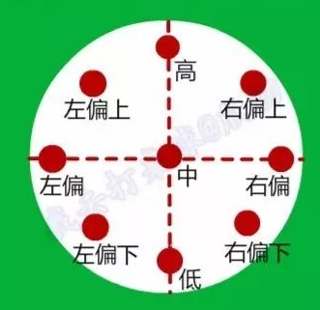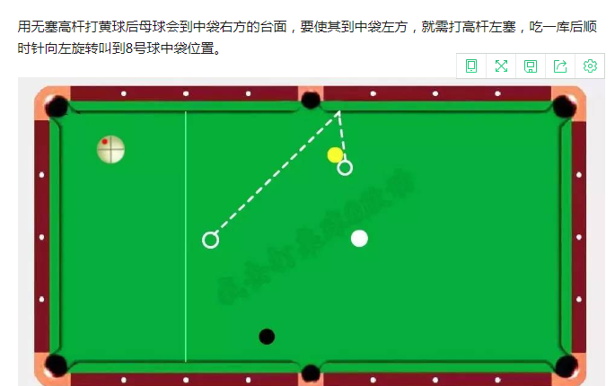
瞄准器：如图下所示，瞄准器就是击球轨迹的延长线，瞄准器数值加大，线的长度增加。顶级球杆瞄准器的白线很长，对击球方向判断起到很大助力。
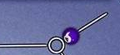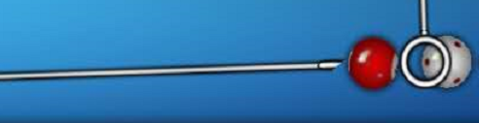
战力：球杆等级、品级越高，增加的战力越大，战力可用于战力排行等其他方面。

字段说明
游戏相关
  - 当用户购买了S级以上的球杆时，公告信息会有提示‘’XXX玩家购了XXX球杆，快来膜拜。‘’
  - 当用户的球杆升级到6星以上后，公告信息会有提示‘’XXX玩家成功将XXXX球杆升级到X星，实力大增。‘’

球杆商城和球杆升级为两个表，数值相关的配置在升级表内。
同类型球杆售价相同，不区分星级差距。

界面说明
待补充

